# Head first servlets&jsp读书笔记

## 浏览器和服务器会话

浏览器和服务器的会话不是一次完成的，服务器返回的html中描述了对其他资源的引用，浏览器会识别并再次发起请求。

## servlet->内部虚拟名->url

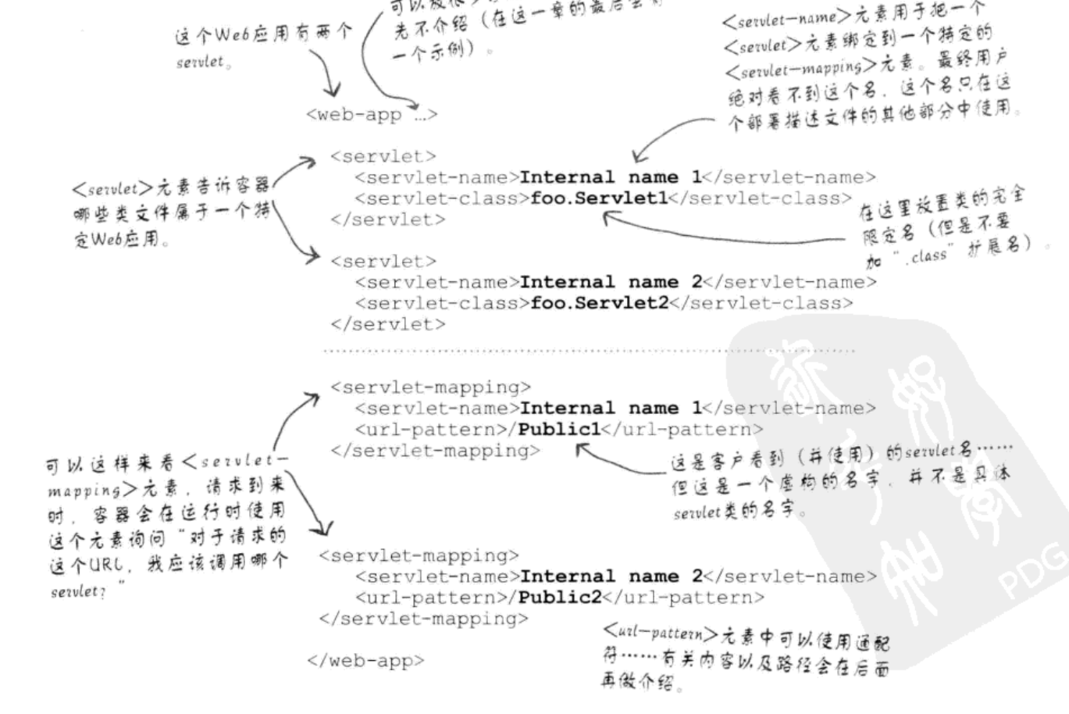

## 请求分派

Servlet 从模型得到信息，把它保存在请求对象中，然后把请求分派给JSP。

## url到servlet的映射

url到servlet采用两级映射，url->内部名->servlet。为什么使用两级映射？

Servlet可能会变更，这时只需要修改内部名，即可让变更对外部不可见。

## 每个容器（jvm）都只有servlet的一个实例

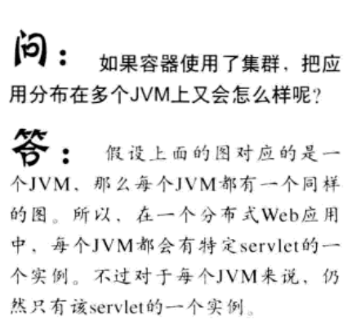

Servlet只有一个，init()和destory()都只运行一次，多个请求在多个线程中调用service()进行服务。

## HttpServletRequest

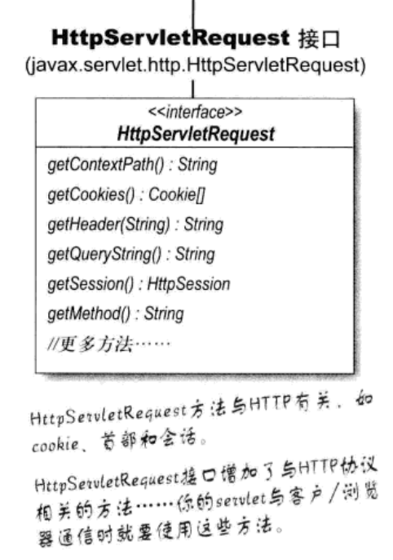

底层的网络通信（Socket）对于Servlet来说是透明的，HttpServletRequest能看到的是http协议相关的部分。因为容器把请求和响应对象传递给了它。实际上servlet并不参与网络交互过程，主要工作是处理请求，对外（容器）输出响应。

## ServletConfig和ServletContext

一个web应用会有多个servlet和多个servletConfig，而整个应用只有一个servletConfig

## ServletContext和ServletConfig何时创建

ServletContext在webApp启动的时间创建，servletConfig在servlet创建之后，并调用init（ServletConfig）时创建。保证在第一次调用service()方法之前调用init()。 ServletConfig包含对ServletContext的引用。

以上工作当然是由servlet容器来完成。

## 容器如何处理请求

Page 42

## Servlet只有一个实例

只有一个实例，但可以有多个线程。多个线程共享这个servlet，servlet在容器中是单例的。

## Session ID

会话ID的实现方式主要是两种，Cookie和URL重写。如果客户端支持cookie就将session id放入cookie，如果客户端不支持，就将session id放在url的后面（url重写）。

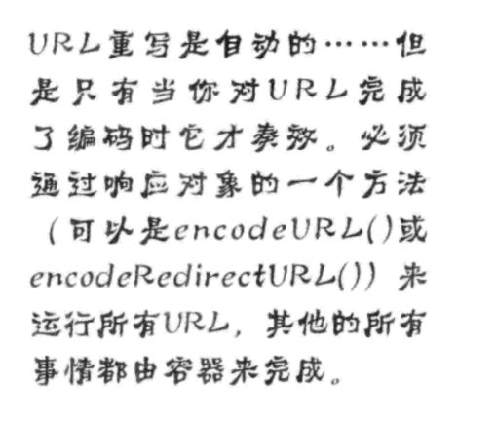

## Cookie

Cookie一般用来存储会话id，但也可以作为客户端和服务器用来交换信息的媒介，用来存储短小的数据，string-value对，并且可以设置存活时间，保存在用户电脑上。

## JSP中嵌入java代码的弊端

1. 不应该要求Web页面设计人员必须懂java
2. JSP中的java代码很难修改和维护

当然，在当前流行的前后端分离的框架中，java只是作为后端语言在使用，很少直接使用JSP。

## JSP插入除Html标签外的其他元素

1. JSP scriptlet, java脚本代码
2. Jsp动作，特殊的标签
3. EL表达式

## EL可以使用自定义的函数

EL函数

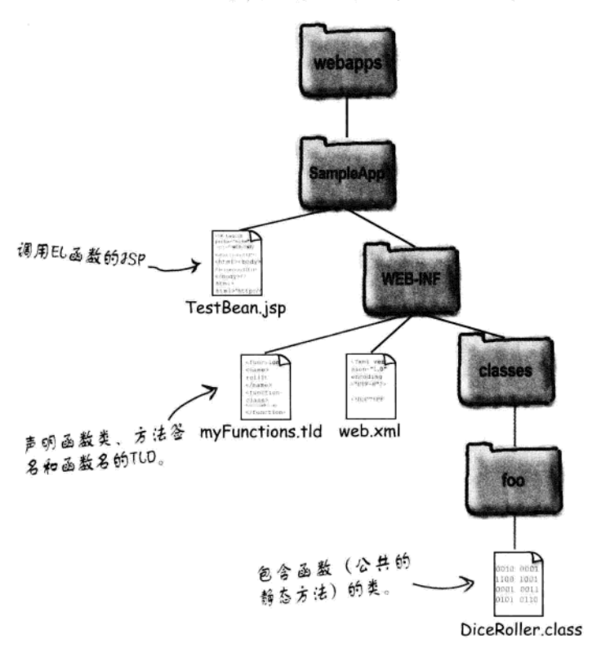

## 过滤器可以应用于分发来的请求

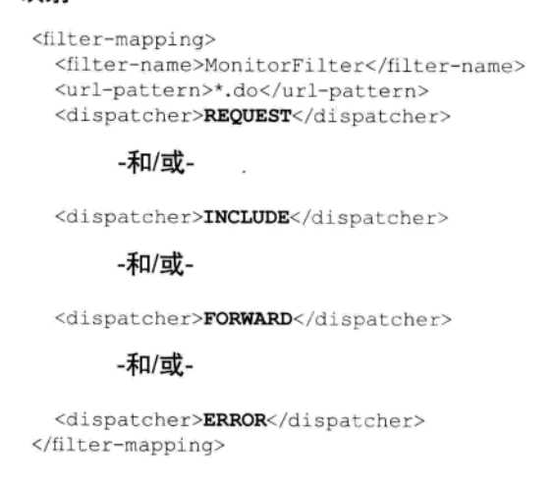

默认是<dispatcher>REQUEST<dispatcher>，即对请求采用filter

## 17 确定过滤器顺序

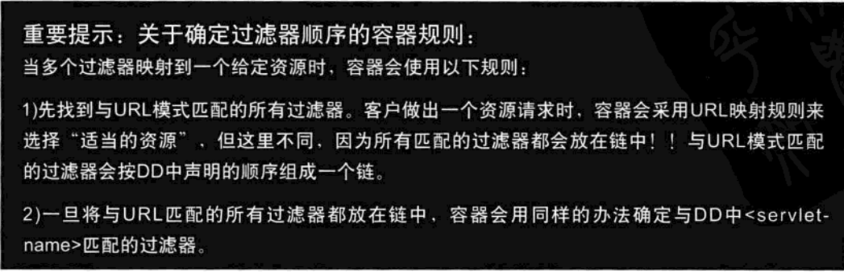

先按照url来匹配合适的filter, 然后才根据servlet来匹配filter